Федеральное государственное бюджетное
дошкольное образовательное учреждение
«Центр развития ребенка – детский сад №2»
Управление делами Президента Российской Федерации

Сценарий спортивного досуга
в подготовительной группе

«Зимние забавы на воде».

Составила и провела

Руководитель физического воспитания

Ходырева Е. А.

Москва 2024 год

Конспект занятия в бассейне «Зимние забавы»
для подготовительных групп.
Цель: Обучение детей плаванию способом «кроль» на груди, закаливание и укрепление детского организма.
Задачи:
- Совершенствование техники плавания способом «кроль» на груди и спине при помощи работы ног;
- Развивать физические качества: быстроту, силу, ловкость, выносливость.
- Совершенствовать длительное нахождение детей под водой с задержкой дыхания;
- Вызвать у детей положительные эмоции от игр и эстафет
- Формировать морально-волевые качества: смелость, целеустремленность, настойчивость, дисциплинированность.
Инвентарь: магнитофон, 2 елки, елочные игрушки, 2 надувных круга,
2 аквапалки, 2 водных пистолета,2 доски для плавания (мишень)
2 мяча надувных, тонущие игрушки (кольца, водоросли), морковка, белые воздушные шары 10 шт.

Кол-во участвующих детей 4-8
Продолжительность занятия 25-30 мин.
Ход занятия.
Дети входят в бассейн, строятся в одну шеренгу.
Запорошила дорожки,
Разукрасила окошки
Радость детям подарила
И на санках прокатила. ( Зима )

Правильно ребята, за окошком сейчас зима и вы все на улице играете и резвитесь, а я сижу здесь в тёплом бассейне, а мне тоже хочется посмотреть какие они зимние забавы. Давайте перенесём зимние развлечения в наш бассейн и попробуем поиграть вместе!
Перестроиться в 2 шеренги.

Разминка
Руки выше поднимите, (поднимаются на носочки, руки вверх)
Вправо, влево разомнитесь (руки в стороны, повороты)
И скорее улыбнитесь.
Мы катаемся на лыжах, (махи руками попеременно)
Подъезжаем к горке ближе, (махи руками одновременно)
Мы на горку забрались, (шаги на месте)
Покатились в санках вниз, (приседания)
Снежный ком большой катили, (вращают руками перед собой)
Баба снежную, лепили, (наклоны в стороны)
А потом в снежки играли, (лепят снежки)
Их лепили и бросали, (имитация броска)
Много у зимы затей есть для взрослых и детей. (хлопают в ладоши)

Придумать название команд
Недавно был зимний праздник «Новый Год» и вы все с родителями наряжали елку, давайте и у нас ее нарядим.
- Эстафета «Наряди елочку». Детям раздаются елочные игрушки. Каждый ребенок, поочереди, бежит к елочке, вешает игрушку и возвращается к команде.

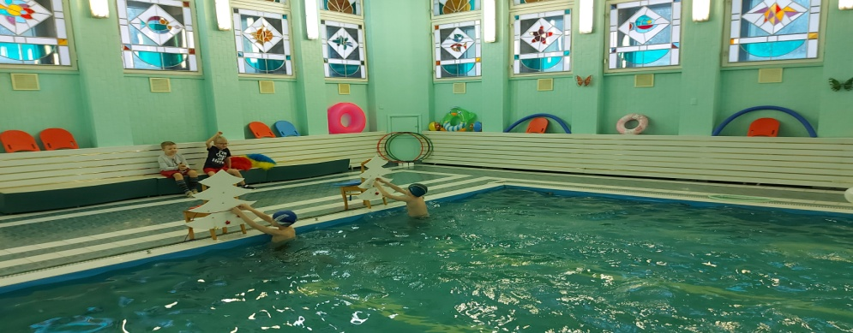

Инструктор
Молодцы ребята, победила команда…..

Мчимся весело на санках,
На «ватрушках» и ледянках.
Едут и смеются звонко
И мальчишки и девчонки

- Эстафета «Катание на ватрушках»
У каждой команды по одному надувному кругу, по очереди дети ложатся на круг и плывут к противоположному бортику бассейна на груди, ноги кроль. Дотрагиваются до бортика, обратно ребенок плывет на спине ноги «кроль» к своей команде, передают круг следующему участнику своей команды.

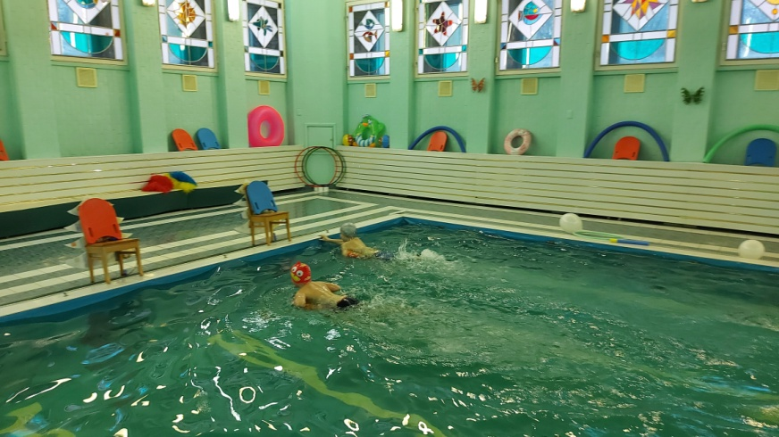

Инструктор
Молодцы ребята, победила команда…..

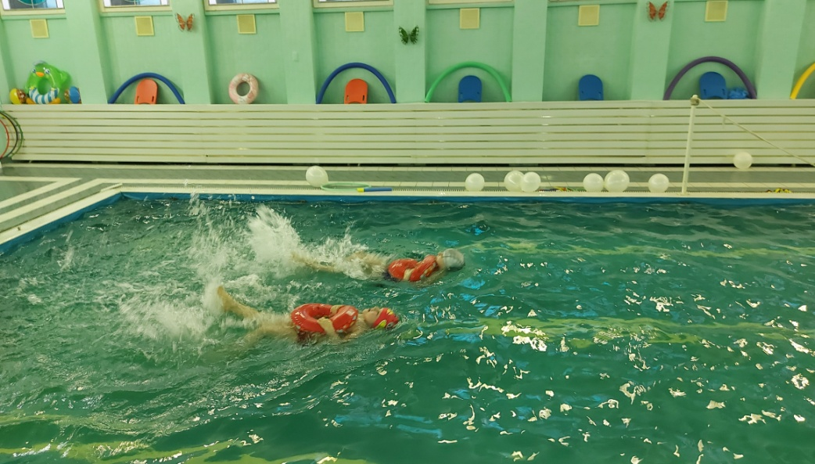

Эстафета есть одна
Вам понравится она

- «Водный биатлон». Ребенок берет в каждую руку по аквапалке, плывет на груди ноги кроль, доплывает до водного пистолета и стреляет в мишень (доска для плавания), снова берет аквапалки и плывет к своей команде.

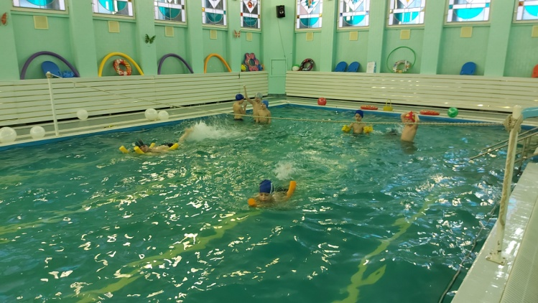

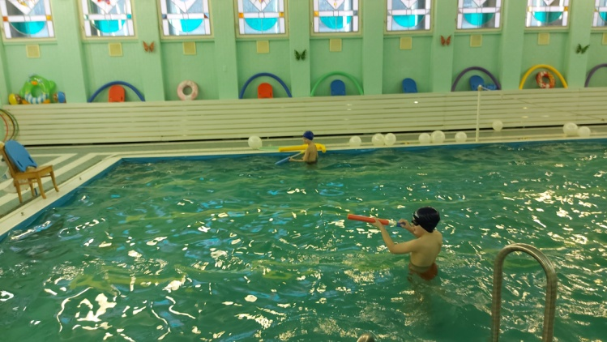

Инструктор
Молодцы ребята, победила команда…..

Во дворе катали ком,
Шляпа старая на нем.
Нос приделали, и вмиг
Получился … (Снеговик)

- «Снежный ком для снеговика.» Команды стоят в 2 колонны. Команды получают по 1 мячу (снежный ком). Поочереди игроки каждой команды держа мяч в вытянутых руках, плывут на груди работая ногами «кроль», до противоположного бортика бассейна, обратно возвращаются бегом брызгая на мяч.

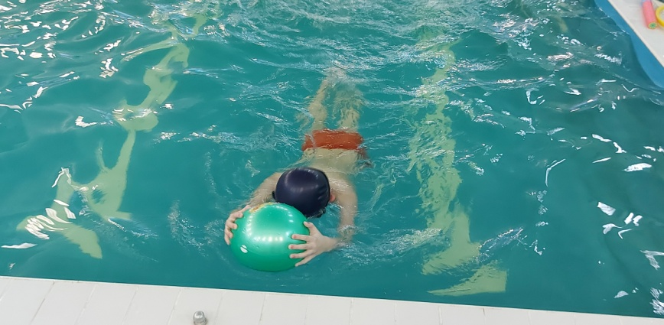

Инструктор
Молодцы ребята, победила команда…..

Ребята посмотрите, какого мы слепили снеговика (выносится заранее сделанный снеговик). Но у нашего снеговика чего-то не хватает (Морковки). Давайте попробуем найти морковку среди наших игрушек.

- «Водолазы». На дно бассейна разбрасываются тонущие игрушки. По команде инструктора дети ныряют и собирают их. Чья команда соберёт больше, та и выиграла. Но неожиданно среди игрушек дети находят морковку (нос для снеговика).
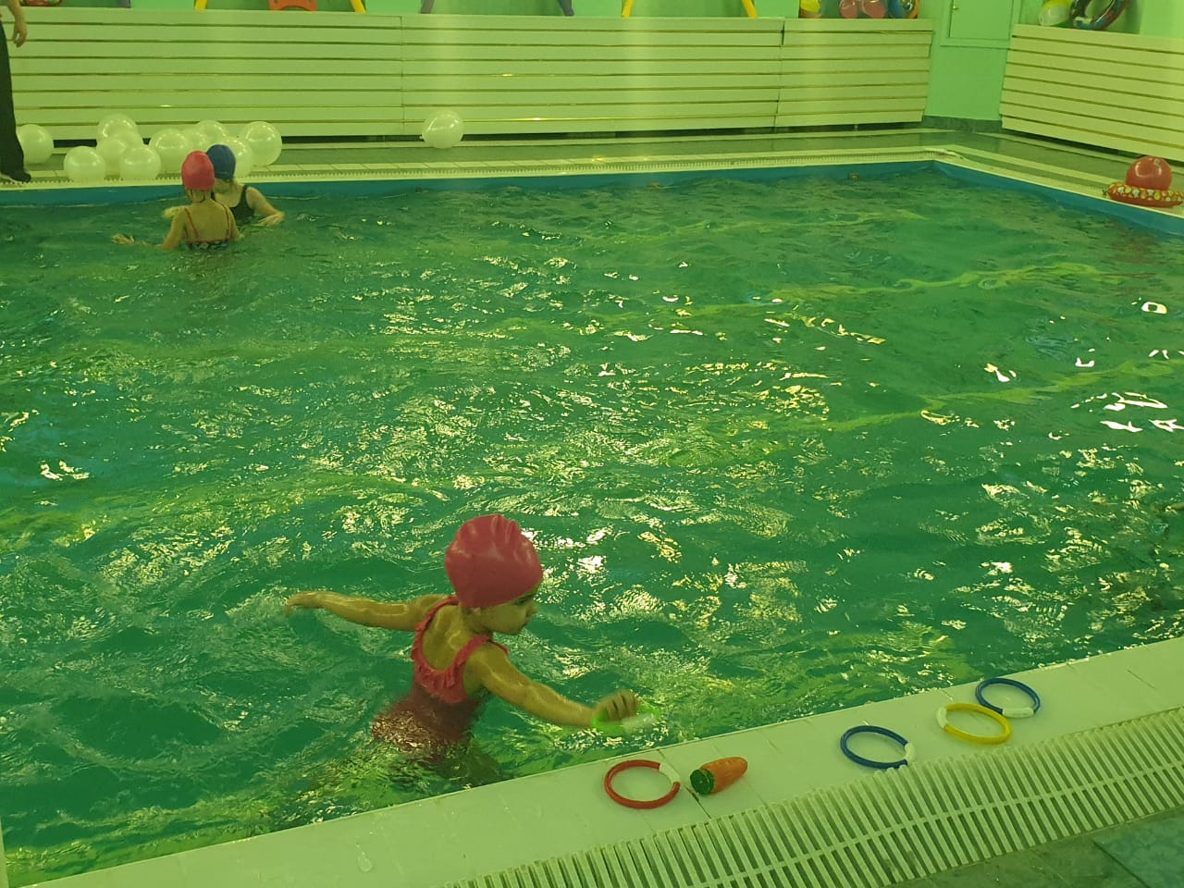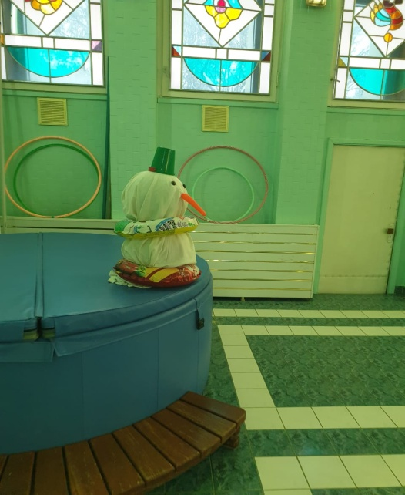
Вы отлично справились с этим заданием. Победила команда…
Снег сжимаю в рукавицах,
Тороплюсь слепить комок;
Не успеешь отклониться –
Полетит в тебя? (снежок).
- «Перестрелка». Бассейн делится на две половины поперёк дорожкой, у каждой команды своё игровое поле. На каждое поле высыпается одинаковое количество белых воздушных шариков. По команде инструктора дети начинают перебрасывать шарики на половинку противника. По команде «стоп» (выключается музыка) игра останавливается. На чьей половине меньше шариков, та команда и выиграла.
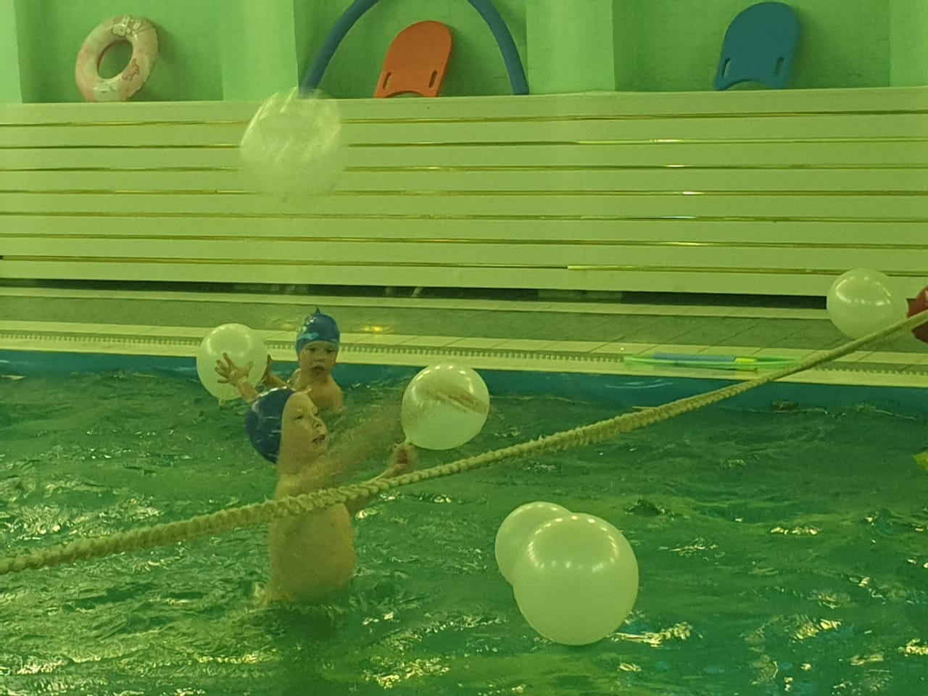

Инструктор
Молодцы ребята, победила команда…..
Провели мы состязанье
И желаем на прощанье
Всем здоровье укреплять,
Дух и тело развивать!

Инструктор благодарит детей за участие и прощается с ними.

